江北区阳性感染者医疗求助电话公布

为帮助和指导辖区新型冠状病毒阳性感染者（含核酸阳性或抗原阳性，以下简称阳性感染者）居家康复期间做好自我健康管理，特整理阳性感染者居家康复应知应会，并开通咨询电话。当您被通知新冠病毒核酸检测阳性或者自测核酸抗原阳性时，请不要惊慌也不要害怕，遵照执行《新型冠状病毒阳性感染者居家康复专家指引（第一版）》或按居住地拨打咨询电话，做好自己健康的第一责任人。
阳性感染者居家健康管理应知应会
一、生活起居须知
（一）阳性感染者居家康复期间严格做到不外出，谢绝一切探访。同住人应做好个人防护，一并遵守居家隔离康复管理要求。
（二）阳性感染者单独居住在通风良好的房间。衣物、床单、毛巾等用品与他人分开存放、分开洗涤。单独使用餐具。房间内配备体温计、纸巾、口罩、一次性手套、消毒剂等个人防护用品以及消毒产品、带盖的垃圾桶等防疫物资。
（三）阳性感染者进入家中公共区域应规范佩戴N95口罩。同住人与阳性感染者接触时，或处理其污染物及污染物体表面时，应当做好自我防护，佩戴N95口罩、一次性手套，与其保持1米以上距离，做好手卫生。
（四）各居室应关闭房门独立开窗通风，房间每日至少上、下午各进行1次开窗通风，每次30分钟以上。中央空调应关闭回风，按照全新风模式运行。卫生间内应加强开窗通风，或开启排气设备进行通风换气。每日至少进行1次房间湿式清扫。
（五）卫生间需做好日常清洁和消毒。坐便器冲水时，先盖马桶盖再冲水。卫生间、厨房的干湿地漏均需要每天定时注水，注水后盖上盖子，再用注水的塑料袋压住地漏，或采用硅胶垫等封堵。
（六）生活垃圾要妥善处理，每次清理垃圾时用双层塑料袋装好并扎紧袋口，避免出现遗洒，并对其外表面和封口处消毒后，由同住人佩戴N95口罩及戴乳胶手套将垃圾放至社区指定位置。
（七）除生活必需品和药品外，尽量不要订购其他快递。收取快递、外卖时采取无接触方式，开门时需规范佩戴N95口罩和一次性手套，并在开门前后做好手卫生。
二、自我健康管理
（一）奥密克戎变异毒株患者以无症状感染者和轻型病例为主，大多不需要过多治疗，一般患者可在家观察治疗，注意卧床休息，加强支持治疗，保证充分能量和营养摄入。注意水、电解质平衡，维持内环境稳定。如遇健康问题可向属地社区卫生服务机构寻求帮助。
（二）阳性感染者和同住人员每日监测体温和病情变化，出现呼吸道感染症状或原有基础疾病等明显加重时，要根据病情对症治疗或及时就医。
（三）阳性感染者居家康复期间加强健康监测，隔离第6、7天连续2次核酸检测Ct值≥35解除隔离。
（四）保持心理健康，减少焦虑、恐惧、紧张、烦躁情绪。保持规律的日常作息及娱乐，提高机体免疫力。如果出现情绪低落或受某些不良情绪影响，可主动与信任的人倾诉获得心理支持，消除负面情绪。必要时可寻求心理专业人员支持，拨打心理援助热线。
三、自我医疗服务
（一）阳性感染者常见的症状包括发热、干咳、乏力、嗅觉味觉减退、鼻塞、流涕、咽痛、结膜炎、肌痛和腹泻等。根据专家临床经验，一般普通中青年患者感染新冠病毒后，病程为7天左右，接种过新冠疫苗并完成加强免疫的人群病程更短、病情更轻。部分老年人，尤其70岁以上有基础疾病的老年人病程更为复杂。
（二）结合临床专家意见，针对病毒感染大多采用对症治疗，药物所能发挥的作用主要是缓解症状，建议在出现症状的初期对症用药。
如果出现发热、头痛、咽痛且明显影响休息和睡眠，可以服用解热镇痛药物，如布洛芬、对乙酰氨基酚，儿童可选用相应的混悬液；如果出现咳嗽症状，建议使用复方鲜竹沥液、宣肺败毒颗粒、急支糖浆等；如果出现痰多、咳痰费力症状，建议使用复方甘草片、乙酰半胱氨酸颗粒等；如果咽痛、咽干症状明显，建议使用华素片、西瓜霜含片等；如果鼻塞流涕症状明显，建议使用扑尔敏、氯雷他定、西替利嗪或布地奈德喷鼻。
新冠病毒感染可能导致慢性病、基础疾病病情加重，患有基础疾病的人一定要规律用药，控制好病情。
（三）阳性感染者出现以下任一症状时，需要急诊就医。可直接拨打120急救电话，或者选择合适方式前往医疗机构救治。
①服用退烧药后仍发烧超过38.5℃，并持续超过2天；
②体温35℃及以下；
③抽搐；
④呼吸困难或气促；
⑤失语或不能行动；
⑥不能苏醒或不能保持清醒；
⑦胸部或腹部疼痛；
⑧头晕或意识混乱或精神状态明显转变；
⑨虚弱或脚步不稳；
⑩孕妇的胎儿活动减少或停止（适用于妊娠期24周或以上的孕妇）；
⑪持续不能饮食，或腹泻/呕吐超过2天。

江北区阳性感染者居家健康管理24小时咨询电话
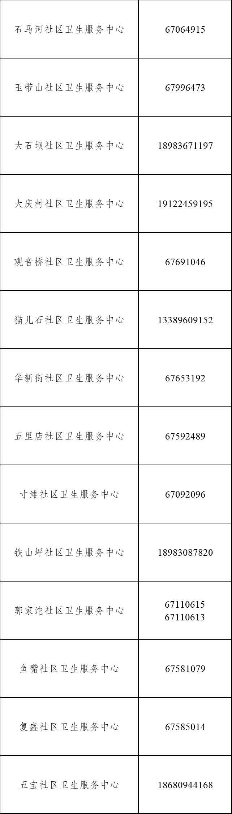

备注：阳性感染者居家健康管理应知应会来源2022年12月8日人民日报《新型冠状病毒阳性感染者居家康复专家指引（第一版）》
（来源 江北区卫生健康委）

